Semaine7 – Vendredi

- Dictée de phrases (sans le cahier jaune) :
Voici ma belle famille. Mes parents ont quatre enfants.
Ils ont deux grandes filles et deux petits garçons.
Mes petits frères jouent avec mon grand-père et ma grand-mère.
Ma tante est la grande sœur de ma mère.
Mon oncle est le petit frère de mon père.

- Faire l’exercice de conjugaison sur le passé-composé (avec l’aide de la leçon si besoin)
- Faire les exercices N° 3 et 4 p 127

- Poser et calculer sur le cahier rouge : 259 – 145 = et 567 – 342 =
- Faire exercice fichier math 79
Calcul mental (à faire dans les carrés de couleur en haut de la fiche 79 du fichier de math) : 2x5 / 2x7 / 5x3 / 5x8 / 2x9 / 5x4 / 2x6 / 5x7

Lire et coller la leçon sur la soustraction à retenue (dans le cahier bleu).
Attention méthode du cassage !
Lien vers des vidéos pour mieux comprendre
https://lesfondamentaux.reseau-canope.fr/discipline/mathematiques/operations/calcul-pose-de-soustractions/soustraire-des-entiers-avec-retenue-methode-par-cassage-12.html

- Lecture : La maîtresse a peur du noir.
Lire chapitre 2. Répondre aux questions.

- Défi CE1 N°2.

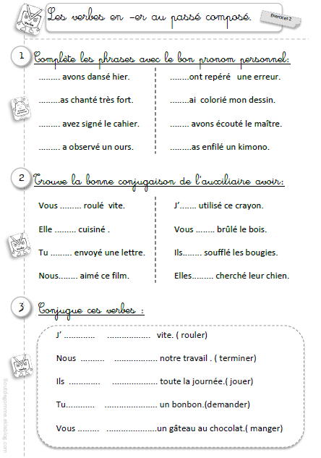

N°3 p 127 : Remplace l’adjectif souligné par son contraire.
Une veste courte __________________
Une classe bruyante ________________
Un chien gentil ____________________
Une boisson chaude ________________
Un jeu difficile _____________________
Un paquet lourd ____________________

N° 4 p127 : Remplace chaque mot souligné par son contraire.
Une journée agréable _________________
Avoir moins ________________ de chance
Regarder vers le haut _________________
Donner une réponse intelligente ___________________
Arrêter __________________ votre travail

